姓名：__________ 大 连 理 工 大 学
学号：__________
院系：__ __ 课 程 名 称：工科数学分析基础（二） 试卷： A卷 考试形式：闭卷
班级：__ __ 授课院（系）： 数学科学学院 考试日期：2011年4月21日 试卷共 6 页
任课教师
 | 一 | 二 | 三 | 四 | 五 | 六 | 七 | 八 | 总分
标准分 | 30 | 20 | 10 | 10 | 10 | 10 | 10 |  | 100
得 分

一、填空题（共30分，每一空3分）
装 1、函数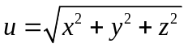在点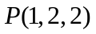处沿方向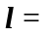 有最大方向导数，
最大方向导数为 ．

2、设曲线的参数方程为：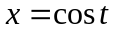，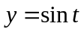，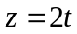，则在点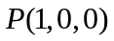处的
切向量 ，切线方程为 ．

3、设平面图形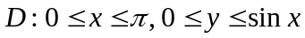，则绕轴旋转而成的旋转体的体积
订 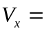 ；绕轴旋转而成的旋转体的体积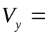 ．

4、微分方程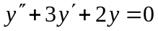的通解为 ，
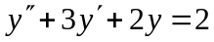的通解为 ．

线 5、设函数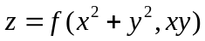，其中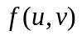具有二阶连续偏导数，则
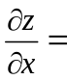 ，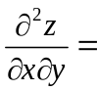 ．

二、单项选择题（每题4分，共20分）
1、设函数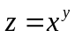，则其全微分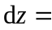 ．
(A) 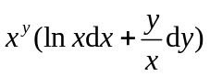； (B) 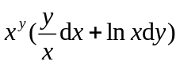；
(C) 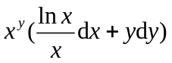； (D) 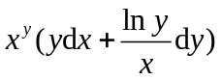．

2、设函数连续，定义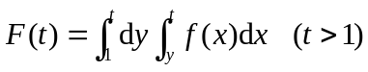，则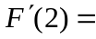 ．
(A) 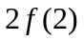； (B) 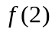；
(C) 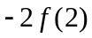； (D) 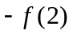．

3、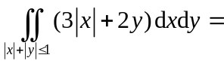 ．
(A) ； (B) ；
(C) ； (D) ．

4、函数在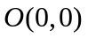的某邻域内有定义，且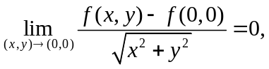
则在处 ．
(A) 连续，但不可偏导； (B) 可偏导，但不连续；
(C) 可偏导，但不可微； (D) 可微．

5、设函数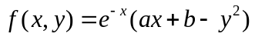，则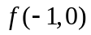为极大值的充分条件是 ．
(A) 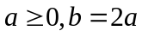； (B) 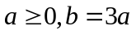；
(C) 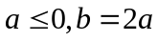； (D) 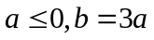．
三、（10分）设函数在区间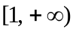上可微，且满足
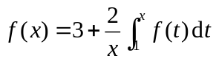，
写出满足的一阶线性微分方程及初始条件，并求出．
四、（10分）计算二重积分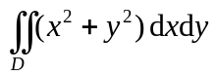，其中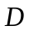：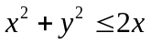．
五、（10分）设立体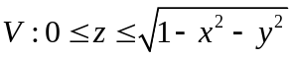，计算三重积分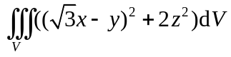．
六、证明：曲面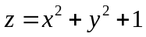上任一点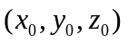处的切平面与曲面
所围成的立体的体积为常数，并求此常数．
七、（10分）设曲面：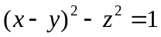，利用Lagrange（拉格朗日）乘数法求
坐标原点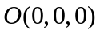到的最短距离．

工科数学分析基础（二）期中考试
A卷答案
2011年4月21日

一、填空题（共30分，每一空3分）
1、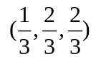，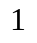． 2、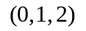，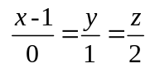．
3、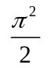； 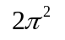． 4、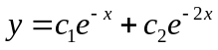，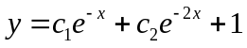．
5、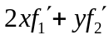，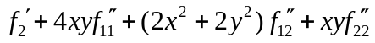．

二、单项选择题（每题4分，共20分）
1、 (B) ． 2、 (B) ． 3、 (C) ． 4、 (D) ． 5、 (A) ．

三、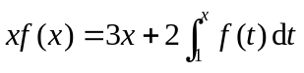，
求导，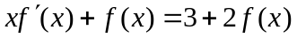
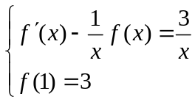 （3分）
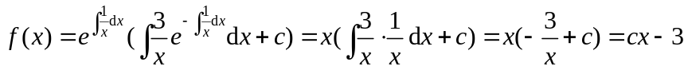 （8分）
由初值条件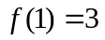，得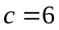，所以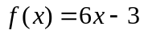． （10分）

四、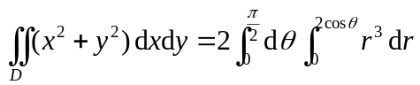 （5分）
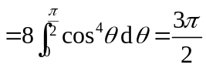 （10分）

五、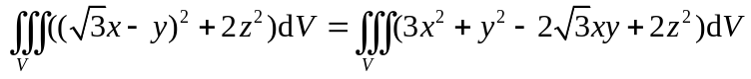
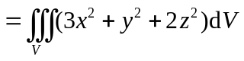 （2分）
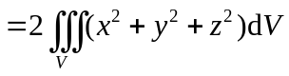 （4分）
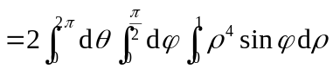 （8分）
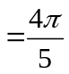 （10分）

六、法向量： 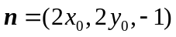
切平面：
即 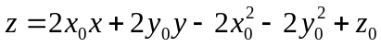
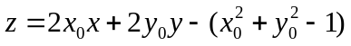 （3分）
由联立方程组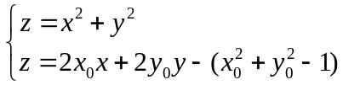，
得投影域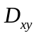：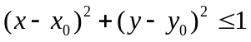
体积 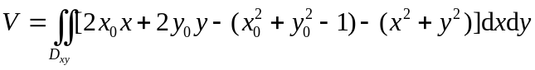 （5分）
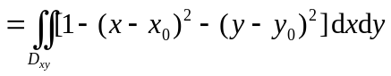
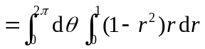 （变换 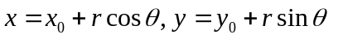）
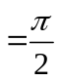 （10分）

七、Lagrange函数 （2分）
令 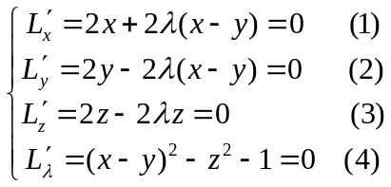 （4分）
由(1)、(2)得 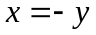；
由(3)，或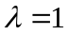．
若，则由(1)、(2)得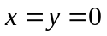，与(4)不相容．
所以．
从而由(4)，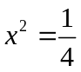．
极值点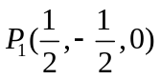和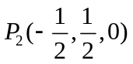，最短距离． （10分）

B卷答案

一、填空题（共30分，每一空3分）
1、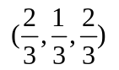，． 2、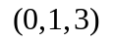，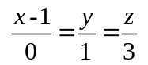．
3、； ． 4、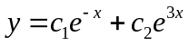，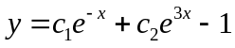．
5、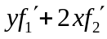，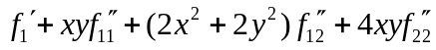．

二、单项选择题（每题4分，共20分）
1、 (B) ． 2、 (A) ． 3、 (C) ． 4、 (D) ． 5、 (C) ．

三、同A卷第三题

四、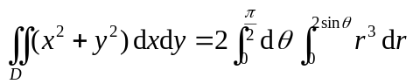 （5分）
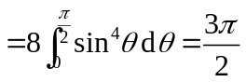 （10分）

五、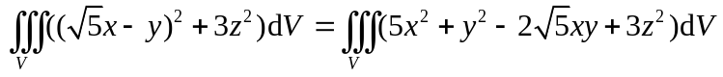
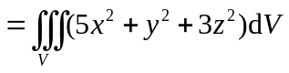 （2分）
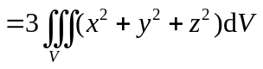 （4分）
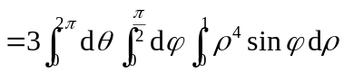 （8分）
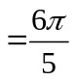 （10分）

六、法向量：
切平面：
即
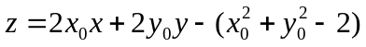 （3分）
由联立方程组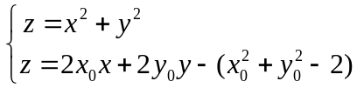，
得投影域：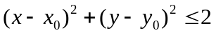
体积 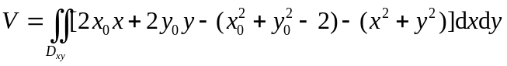 （5分）
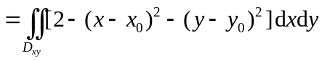
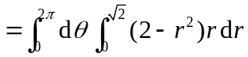 （变换 ）
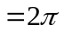 （10分）

七、同A卷第七题

